УДК 536.1+523.2+531.3

Долгопериодические колебания солнечного тепла по поверхности Земли
Смульский И.И.
Институт криосферы Земли ТюмНЦ СО РАН Федеральный Исследовательский Центр,
625026, Тюмень, ул. Малыгина, 86,

В связи с глобальным потеплением перед наукой возникла проблема установления его причины. Все теории глобального потепления должны асимптотически согласовываться с долгопериодическими изменениями климата. Поэтому без выяснения причины последних изменений нельзя установить причины короткопериодических изменений климата. За последние два десятилетия в результате решения ряда сложных задач небесной механики причина долгопериодических колебаний климата была установлена [1]. Они обусловлены эволюцией орбитального и вращательного движений Земли.
Распределение солнечного тепла по поверхности Земли в современную эпоху T = 0, показано на рис. 1 линиями 1. Количество тепла за год QT по широте Земли φ изменяется симметрично относительно экватора φ = 0: наибольшее количество тепла поступает на экваторе и наименьшее – на полюсах φ = ±90°. Тепла за летнее полугодие Qs (пунктирные линии) поступает больше на широте тропиков φ = ε, где ε = 23.44° – наклон плоскости экватора Земли к плоскости ее орбиты. При этом тепло распределено не одинаково по полушариям, например, экваториальный минимум находится в Северном полушарии. Количество тепла за зимнее полугодие Qw на полюсах равно нулю и монотонно увеличивается к экватору. Оно также не одинаково по полушариям: максимум Qw находится в Северном полушарии.
Это распределение тепла (рис. 1) создает современный климат на Земле. Он обусловлен параметрами орбиты Земли и ее оси вращения. В результате взаимодействия тел Солнечной эти параметры меняются, и распределение солнечного тепла становится другим.
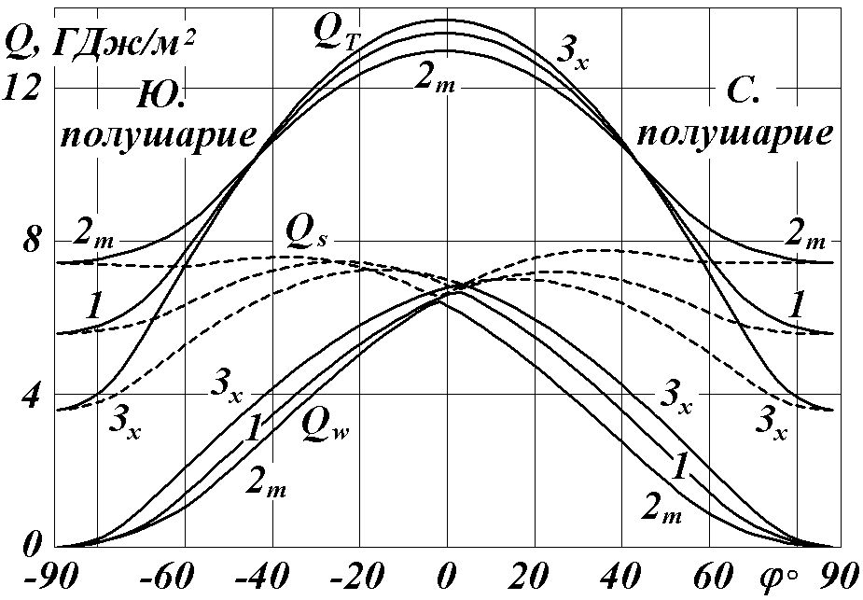
Рис. 1. Распределение по широте φ летних Qs, зимних Qw и годовых QT количеств тепла за три эпохи: 1 – современная, T = 0; Qs65N = 5.9 ГДж/м2; 2т – самая теплая, T = 31.28 т.л.н., Qs65N = 7.4 ГДж/м2; 3х – самая холодная, T = 46.44 т.л.н., Qs65N = 5.9 ГДж/м2; T – время от 30.12. 1949 г.
На рис. 1 линиями 2т и 3х показаны изменение тепла по широте φ в самую теплую T = 31.28 тысяч лет назад (т.л.н.) и в самую холодную T = 46.44 т.л.н. эпохи за 200 т.л.н. Эти эпохи характеризуются количествами тепла за летнее полугодие Qs65N на северной широте φ = 65°. Углы наклона в три эпохи (1, 2т, 3х) равны ε = 23.44°; 32.10°; 14.8°, соответственно.
От холодной эпохи (линия 3х) к теплой 2т количество тепла за летнее полугодие Qs на полюсах увеличивается в 2.07 раза. На широте 65° Qs изменяется в 1.57 раза. В теплую эпоху 2т Qs имеет экваториальный минимум в Северном полушарии, а в холодную эпоху 3х – в Южном полушарии.
Количество тепла за зимнее полугодие Qw от холодной эпохи 3х к теплой 2т больше всего изменяется на средних широтах. При этом на широте φ = 40°, в 1.38 раза больше Северном полушарии, чем в Южном. Величина Qw в холодную эпоху 3х на всех широтах больше, чем в теплую эпоху 2т. То есть, зимы на всей Земле в холодные эпохи теплее, нежели в теплые.
Количество тепла за год QT от холодной эпохи 3х к теплой 2т на полюсах увеличивается во столько же раз, как и Qs, т.е. в 2 раза. С уменьшением широты разница между QT уменьшается, и на широте φ ≈ 45° QT не изменяется. В экваториальной области изменения QT обратные изменениям на высоких широтах: в холодную эпоху 3х тепла за год больше, чем в теплую 2т. При этом изменение QT в 4 раза меньше чем в высокоширотной области. Поэтому основные изменения количества тепла за год происходят в высоких широтах.
Во время таких похолоданий, как в эпоху T = 46.44 т.л.н., лето на широте φ > 54° холоднее чем сейчас на полюсе, снег не успевает растаять, и на Земле наступает ледниковый период. А во время теплых периодов, как в эпоху T = 31.28 т.л.н., лето в высоких широтах теплее, чем сейчас на экваторе. Поэтому происходит таяние ледников Гренландии и Антарктиды, и уровень мирового океана повышается. Периоды этих колебаний порядка 26 тысяч лет. Однако их амплитуда становится большой только при определенном сочетании параметров орбитального и вращательного движений Земли. Поэтому значительные потепления и похолодания происходят в нерегулярном порядке. В результате сопоставления этих колебаний тепла с палеоклиматическими данными за последние 50 тыс. лет установлено, что все они согласуются с палеоклиматом как по эпохам наступления, так и продолжительности и интенсивности [2].
Список литературы:

- Смульский И.И. Новая Астрономическая теория ледниковых периодов. “LAP LAMBERT Academic Publishing, Riga, Latvia, 2018. 132 с. ISBN 978-613-9-86853-7.
- Смульский И.И. Новые результаты по инсоляции Земли и их корреляция с палеоклиматом Западной Сибири в позднем плейстоцене // Геология и Геофизика, 2016, т. 57, № 7, с. 1393-1407. http://dx.doi.org/10.15372/GiG20160709

